Антикоррупционное правовое просвещение: коррупционные риски при получении государственных услуг. Как защититься от нарушений?
23 марта 2026 г., понедельник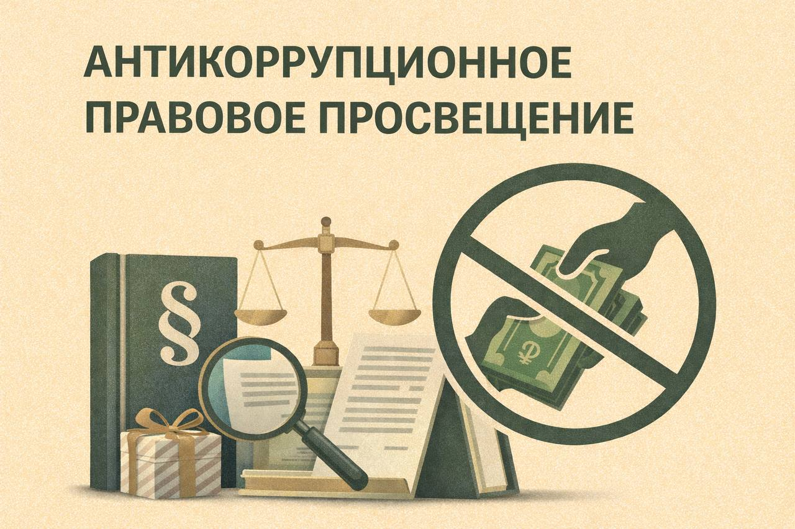
Современное российское общество постепенно осознает, насколько важны прозрачность и законность в процессе предоставления государственных услуг населению. Однако проблема коррупции остается актуальной и создает значительные препятствия на пути к эффективному взаимодействию граждан и власти.
Полезные рекомендации, как избежать коррупции при обращении за государственными услугами
- Будьте информированы.
Прежде чем обращаться за услугой, изучите порядок ее оказания и требования. Чем лучше вы знаете свои права и обязанности, тем меньше вероятность стать жертвой коррупционных действий.
- Держите документы в порядке.
Необходимо иметь при себе все требуемые документы и правильно заполнять формы. Это поможет избежать запросов на дополнительные услуги или попыток вымогать взятки за ускоренное оформление.
- Не соглашайтесь на неофициальную оплату.
Если вам предлагают заплатить дополнительные суммы за услуги, которые должны быть бесплатными или уже оплачены, откажитесь и потребуйте официального оформления платежа.
- Фиксируйте важные разговоры.
Если у вас возникли сомнения или подозрения, связанные с коррупцией, запишите разговор (при условии, что это не противоречит законодательству) или подробно опишите произошедшее. Это может стать ценным доказательством при обращении в компетентные органы.
- Не бойтесь обращаться за помощью.
Если вы столкнулись с коррупционным поведением или подозреваете, что оно имеет место, не стесняйтесь обращаться в антикоррупционные органы. Ваше активное участие может предотвратить повторение подобных случаев и сделать общество чище.
Избегать коррупции при получении государственных услуг — обязанность каждого гражданина. Соблюдая перечисленные рекомендации, вы защищаете свои права и вносите вклад в борьбу с коррупцией в обществе.

